МОСКОВСКИЙ ГОСУДАРСТВЕННЫЙ ТЕХНИЧЕСКИЙ УНИВЕРСИТЕТ ИМЕНИ Н.Э. БАУМАНА

Кафедра ИУ-5
«Системы обработки информации и управления»

Отчет по лабораторной работе № 5
По предмету «Разработка интернет-приложений»

Выполнил: Алтунин Н.С.
Группа: ИУ5-53

1. Задание
Создать проект.
Реализовать view, в которых генерируются html-страницы.
В шаблонах должны быть использованы рассмотренные конструкции.
Все шаблоны должны расширять базовый шаблон.
Для элементов списка использовать тег include.
По нажатии на элемент списка должна открываться страница информации об элементе.

2. Структура и листинги файлов проекта

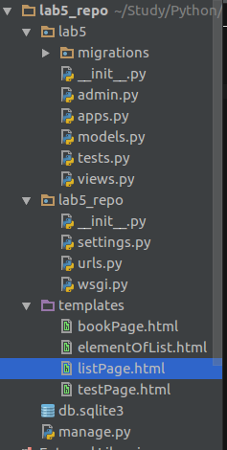

Страница testPage.html:

<<!DOCTYPE html>
<html lang="en">
<head>
<meta charset="UTF-8">
<link rel="stylesheet" href="//maxcdn.bootstrapcdn.com/bootstrap/3.2.0/css/bootstrap.min.css">
<link rel="stylesheet" href="//maxcdn.bootstrapcdn.com/bootstrap/3.2.0/css/bootstrap-theme.min.css">
<title>{% block title %}{% endblock %}</title>
</head>
<body>
<div>
{% block body %}{% endblock %}
</div>
</body>
</html>

Страница listPage.html:
{% extends 'testPage.html' %}
{% block title %} Список книг {% endblock %}
{% block body %}
<ul class="list-unstyled">
{% for book in books %}
{% include "elementOfList.html" with elem=book %}
{% endfor %}
</ul>
{% endblock %}

Страница elementOfList.html:
<li class="alert-info"><a href="{% url 'book_url' elem.id %}">{{elem.name}}</a></li>

Страница elementOfList.html:
{% extends 'testPage.html' %}

{% block title %} Книга {% endblock %}

{% block body %}
<div></div>
<div>Название книги:{{ name }}</div>
<div>Автор книги:{{ author }}</div>
<a class = "btn btn-info"href="{% url 'books_url' %}">Назад</a>
{% endblock %}

Файл urls.py:
from django.conf.urls import url
from django.contrib import admin
from lab5.views import *
urlpatterns = [
url(r'^admin/', admin.site.urls),
url(r'^books$', BooksView.as_view(), name='books_url'),
url(r'^book/(?P<id>\d+)$', BookView.as_view(), name='book_url')
]

Файл views.py:
from django.shortcuts import render
from django.http import HttpResponse
from django.views import View
# Create your views here.
data = {
'books': [
{'id': 1, 'name': 'Мастер и Маргарита', 'author':'Михаил Булгаков'},
{'id': 2, 'name': 'Гобсек', 'author': 'Оноре Де Бальзак'},
{'id': 3, 'name': 'Принц Амбера', 'author': 'Роберт Желязны'}
]
}
def function_view(request):
return HttpResponse('response from function view')
class ExampleClassBased(View):
def get(self, request):
return HttpResponse('response from class based view')
class BooksView(View):
def get(self, request):
return render(request, 'listPage.html', data)
class BookView(View):
def get(self, request, id):
selectedBook = None
for book in data['books']:
if int(id) == book['id']:
selectedBook = book
return render(request, 'bookPage.html', selectedBook)

Скриншоты:
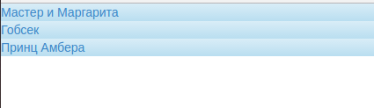
books

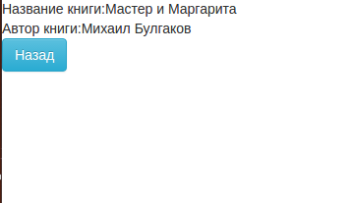
book

